A Gaiola de Faraday
Em 1755, Benjamin Franklin (1705 – 1790), descobriu que não havia carga elétrica dentro de recipientes metálicos eletrizados.
A experiência da caneca de Franklin
Franklin utilizou uma caneca (taça) de prata comum, com capacidade de cerca de 0,5 l, e colocou-a sobre uma base isolante. Franklin usou uma máquina eletrostática de fricção e eletrizou, por contacto, a caneca. Franklin usou um fio fino de seda isolante, para suspender uma pequena esfera de cortiça. Verificou que enquanto a esfera estivesse do lado de fora, seria fortemente atraída pelo metal da caneca eletrizada. Já a a bola de cortiça neutra pendurada pelo fio, no interior da caneca, permaneceu imóvel mesmo quando esta tocava no fundo da caneca metálica.
A esfera de cortiça não foi atraída pelas paredes internas e, ao ser retirada, não continha nenhuma carga elétrica. Franklin concluiu, logo, que a força elétrica no interior de um condutor oco carregado é igual a zero, e que só havia eletricidade na parte de fora da caneca metálica.
Franklin não conseguiu explicar o fenómeno que observou mas, numa carta que ficaria célebre, enviada em 1755, a descrever a experiência ao seu amigo, médico e cientista John Lining (1708 – 1760), célebre por ter sido o primeiro a replicar a aquisição de eletricidade através do papagaio de Franklin, em 1753, Linning também não conseguiu explicar o fenómeno e pediu a Franklin que explicasse ele o fenómeno. Franklin respondeu escrevendo: " The situation is peculiar. You ask me for the reason; I don't know it. Perhaps you can discover it, and if so, you will be so kind as to tell me”.
Em 1767, o químico britânico, Joseph Priestley (1733 - 1864), analisou as experiências de Franklin e concluiu que a força elétrica seguia a lei do inverso do quadrado da distância (tal como a lei da gravidade de Isaac Newton (1643 - 1727).
Em 1785, Charles de Coulomb (1736 – 1806), formulou matematicamente a lei das forças elétricas, provando porque é que as cargas se repelem do interior até à superfície externa de um condutor.
A Gaiola de Faraday
Michael Faraday (1791- 1867) revisitou as experiências de Franklin e, em janeiro de 1836, construi a grande "gaiola", um cubo com 3,65 metros de lado, 48 m³ de volume, forrada com uma rede metálica, papel grosso e papel de estanho, demonstrando que as paredes condutoras bloqueavam os campos elétricos e protegiam a vida animal, no seu interior, contra descargas elétricas reais. A pequena casa assentava em quatro grossos pilares de vidro para ficar isolada da Terra.
Nessa sala improvisada Faraday tinha espaço para a mesa de trabalho, cadeiras e instrumentos de medição eletrostática, podendo, assim, trabalhar dentro dela durante várias horas,
Faraday usou um gerador eletrostático para carregar a parte exterior da sala. Surpreendentemente, quando entrou na sala com um eletroscópio, o dispositivo não detetou qualquer carga elétrica no interior. Esta experiência ilustrou que os campos elétricos não conseguem penetrar estruturas condutoras. A sala de experiências ficou conhecida como a Gaiola de Faraday.
Estava assim aberto o caminho para a realização de blindagens condutoras na proteção de componentes eletrónicos sensíveis contra interferências eletromagnéticas (EMI) — um conceito que é vital no mundo atual de alta tecnologia.
Da gaiola apenas restou pequeno desenho registado nos cadernos da descrição das metódicas experiências de Faraday. A fotografia mais antiga (1925) que existe de uma gaiola de Faraday pertence ao US National Bureau of Standards, onde a gaiola aparece a proteger vários equipamentos de medida.
Veja aqui uma excelente explicação da divulgadora de ciência Kathy Joseph de como Faraday chegou à gaiola.
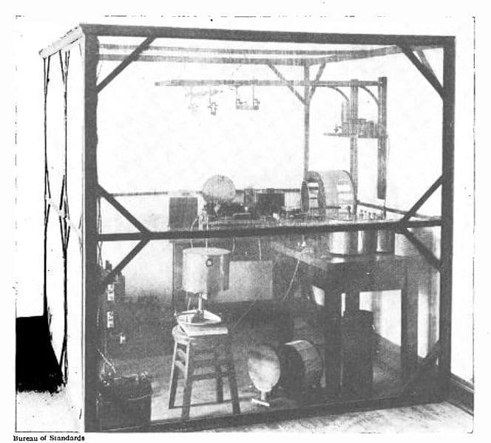
A divulgação da Gaiola de Faraday
O principal divulgador da gaiola de Faraday haveria de ser o brilhante cientista William Thomson (1824 - 1907) (Lord Kelvin), Nikola Tesla (1856 – 1947) e o inventor do forno de micro-ondas Percy Spencer (1874-1970). Hoje em dia não há praticamente nenhum aparelho eletrónico que não tenha uma blindagem eletromagnética baseada na gaiola de Faraday.
As célebres fotografias de Tesla, exposto a campos elétricos extremamente intensos, são falsas pois foram feitas a partir de uma fotografia com os raios a que se sobrepôs outra com Tesla sentado no local, sem a presença dos raios. Todavia, Tesla envolveu esta experiência com uma Gaiola de Faraday para que, do lado de fora, as pessoas não fossem vítimas destes raios de alta frequência e alta tensão.
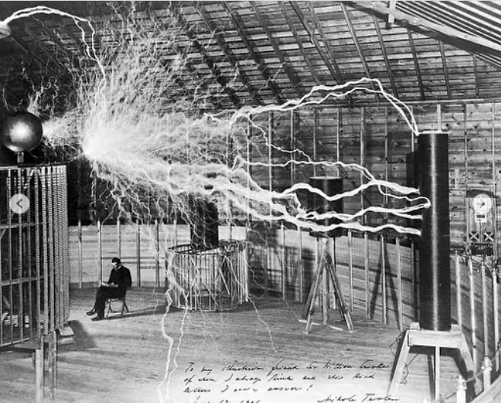
Uma das experiências de Nikola Tesla com transformadores ressonantes geradores de alta frequência e alta tensão.
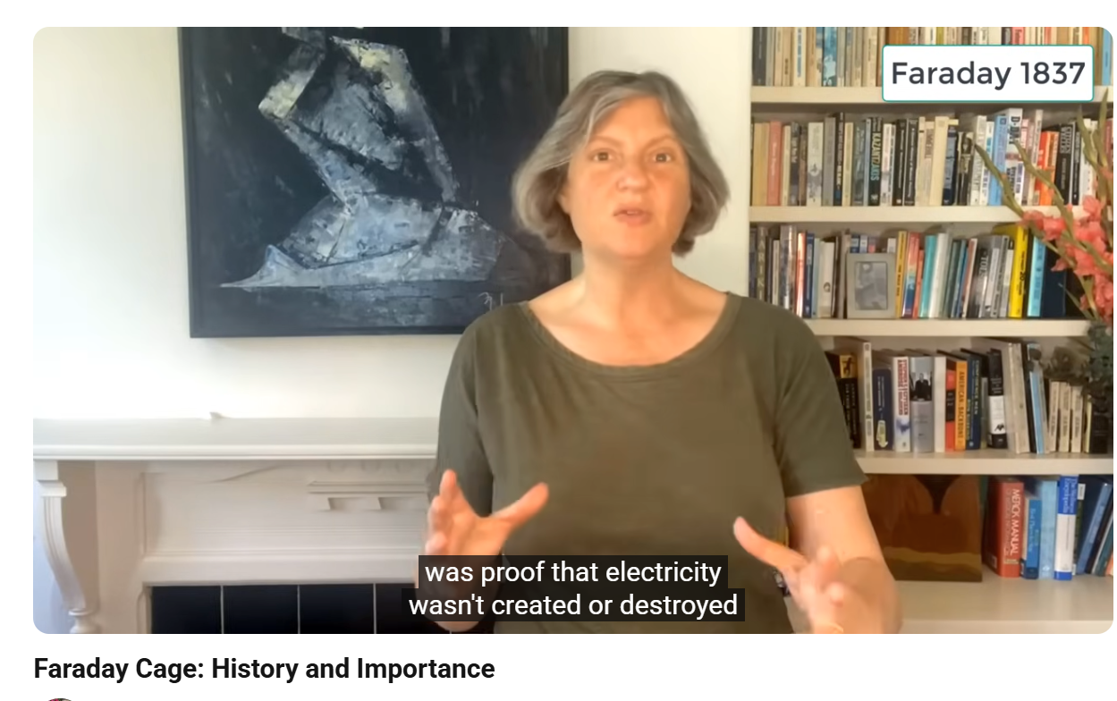
Por Kathy Spencer

Veja aqui a visão da Inteligência artificial, AI, do NotebookLM da Google, sobre este texto:
A Blindagem do Mundo.

